INDICAÇÃO Nº __/2026 - GAB. VER. PROF. EDINHO

ASSUNTO: Poda de árvores – Rua da Saúde – Parque Rosa e Silva
EXMO. SR. PRESIDENTE DA CÂMARA MUNICIPAL DE SUMARÉ,
Indico, nos termos regimentais, ao Excelentíssimo Senhor Prefeito Municipal, Henrique Stein Sciascio, que determine ao setor competente da Secretaria Municipal de Serviços Públicos a realização de poda das árvores localizadas na Rua da Saúde, Parque Rosa e Silva.
A presente solicitação se faz necessária devido ao crescimento excessivo das copas das árvores, que já interfere na iluminação pública, dificulta a circulação de pedestres e veículos e pode ocasionar riscos à segurança dos moradores. A poda adequada é fundamental para garantir melhor visibilidade, prevenir acidentes e assegurar a boa conservação do espaço urbano.
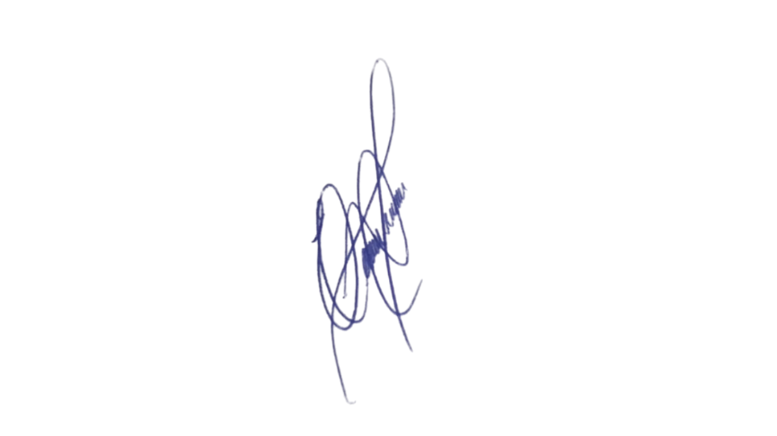
Confiando no compromisso desta administração com a manutenção urbana e a promoção de ambientes limpos e seguros, aguardamos o pronto atendimento desta demanda.

Sala das Sessões, 25 de agosto de 2026.

Professor Edinho
VEREADOR

